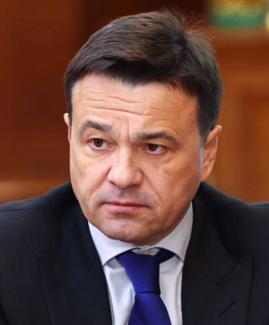

Воробьев Андрей Юрьевич
Губернатор Московской области
В должности с 14 сентября 2023 года

14 апреля 1970 Родился в Красноярске
1988–1989 Служба в Вооруженных Силах СССР. Дивизия им. Ф. Э. Дзержинского
Образование
1995 Северо-Осетинский Государственный университет им. К. Л. Хетагурова (Владикавказ)
1998 Всероссийская Академия внешней торговли Министерства торговли Российской Федерации, специальность «экономист-международник со знанием иностранного языка»
2006 Государственный университет — Высшая школа экономики (г. Москва), Институт коммуникационного менеджмента. Степень МБА по политическим и бизнес-коммуникациям
Российская академия государственной службы при Президенте Российской Федерации, кандидат экономических наук, тема диссертации «Формирование и развитие инвестиционного потенциала депрессивного региона Юга России»

Трудовая деятельность
1991–1998 Организация и развитие собственного бизнеса
1998–2000 Генеральный директор ЗАО «Русская рыбная компания»
2000 Аппарат Правительства Российской Федерации, помощник заместителя Председателя Правительства Российской Федерации С. К. Шойгу
2000–2012 Президент Межрегионального общественного фонда поддержки Всероссийской политической партии «Единая Россия»
2002–2003 Член Совета Федерации Федерального Собрания Российской Федерации, представитель от исполнительного органа государственной власти Республики Адыгея, заместитель Председателя Комиссии Совета Федерации по контролю за обеспечением деятельности Совета Федерации, член Комитета Совета Федерации по бюджету и налогам
2003–2011 Депутат Государственной Думы Федерального Собрания Российской Федерации четвёртого и пятого созывов, заместитель руководителя фракции Всероссийской политической партии «Единая Россия»
2005–2012 Руководитель Центрального исполнительного комитета Всероссийской политической партии «Единая Россия»
2011–8 ноября 2012 Депутат Государственной Думы Федерального Собрания Российской Федерации шестого созыва, руководитель фракции Всероссийской политической партии «Единая Россия», заместитель Председателя Государственной Думы Федерального Собрания Российской Федерации
8 ноября 2012–8 сентября 2013 Временно исполняющий обязанности Губернатора Московской области
с 10 сентября 2013 Губернатор Московской области

Награды
Медаль Ордена «За заслуги перед Отечеством» I степени (2007)
Медаль «Совет Федерации — 15 лет» (2008)
Орден Почета (2010)
Благодарность Председателя Государственной Думы Федерального Собрания Российской Федерации (2011)
Орден «За заслуги перед Отечеством» IV степени (2015)

